MC900300898[1]

**仁保「名所」写真の募集**

**仁保の名所や風景を広く紹介し、交流を促進するために、コンテスト作品を募集します。**

**〈応募規定〉**

1. **カラープリント四つ切、ワイド四つ切、２Ｌの大きさで、縦横は問いません。**
2. **応募点数に制限はありませんが、応募作品は返却しません。**
3. **応募作品には，１点ごとに応募票を貼付してください。**
4. **応募作品は、撮影場所が山口市仁保地域で、自作、未発表のものに限ります。**
5. **応募作品は、仁保大農業まつり、道の駅などで写真を展示します。**
6. **被写体に人物がある場合、必ず本人の承諾を得て応募してください。**

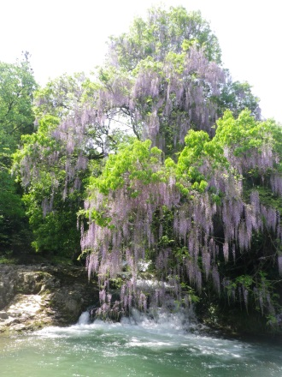**〈締め切り〉平成２6年１０月3日（金）必着**

**〈応募先・問い合わせ先〉**

**仁保地域開発協議会（山口市仁保地域交流センター内）**

**〒７５３－０３０２　山口市仁保中郷１０４１番地**

**TEL＆FAX ０８３－９２９－０１２５**

**〈主催〉仁保地域開発協議会・仁保自治会**

**仁保地域交流センター活動推進委員会**

**〈協　　賛〉道の駅「仁保の郷」**

**〈　賞　〉最優秀賞　　 　１点**

**優秀賞　　　 　２点**

**入選　　　　 １０点**

**KDDI特別賞 　１点**

**※入賞者には賞状と副賞を贈呈いたします。**

**〈発表〉平成２6年11月の「仁保大農業まつり」にて発表します。**

**〈その他〉応募された作品は、仁保地域開発協議会が自由に使用できるものとし、ポスター、パンフレット、ホームページ等広報資材に活用させていただきます。**

**本応募に伴う個人情報については、本募集に関する目的以外には使用しません。**

切り取り線

|  |  |  |  |
| --- | --- | --- | --- |
| **仁保「名所」写真コンテスト応募票** | | | |
| **題名** |  | | |
|  |  | | |
| **住所** | **〒　　　－** | | |
| **電話番号** | **（　　　　　　）　　　　　－** | | |
| **撮影場所** |  | **撮影年月** | **年　　月** |